Устаревшие слова из сказок
Александра Сергеевича Пушкина

«Сказка о рыбаке и рыбке»

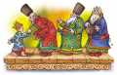 | Бояре  богатые люди, которые служили царю.
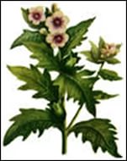 | Белена  ядовитое растение
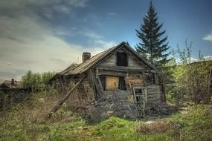 | Ветхая  Очень старая
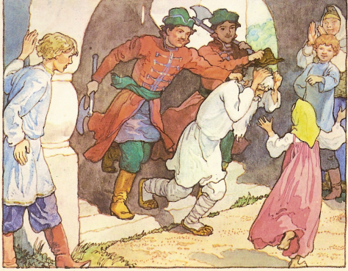 | Взашеи  Выгонять, толкая в шею
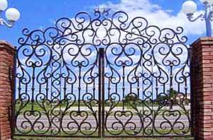 | Вороты  (старинное выражение) – воротами.
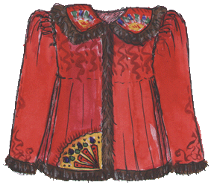 | Душегрейка  тёплая короткая кофта без рукавов, со сборками сзади. Современный синоним- жилет. Это слово исчезло полностью.
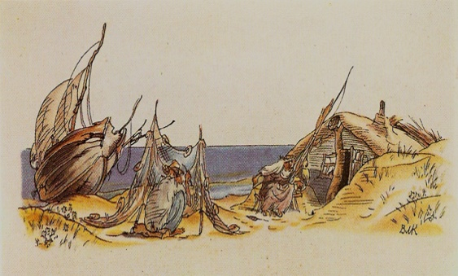 | Землянка  дом, одна часть которого находится в земле, а другая, построена из брёвен и крытая соломой, над поверхностью земли.
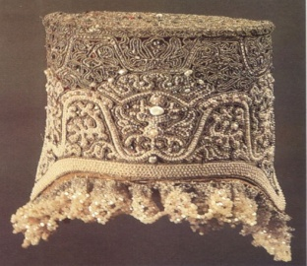 | Кичка,кика  старинный женский головной убор. Современный синоним-  Шапка (боярка). Это слово исчезло полностью.
Корысть

Выгода, польза

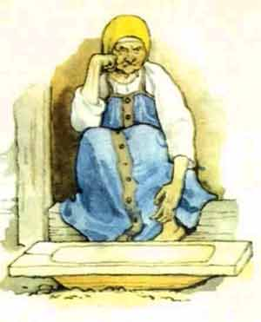 | Корыто  продолговатый деревянный сосуд для стирки белья.
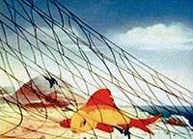 | Невод  большая рыболовная сеть.
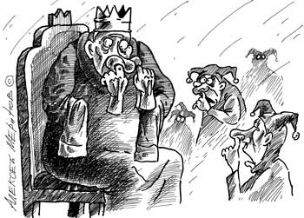 | Невежа  грубый невоспитанный человек.
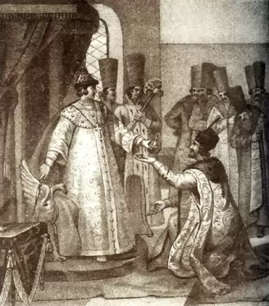 | Откуп  плата за освобождение себя  от чего- то.
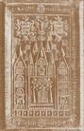 | Пряник печатный  пряник с оттиснутым  ( отпечатанным ) рисунком или буквами. Современный синоним - Тульский пряник. Это слово исчезло полностью.
Простофиля
глупый
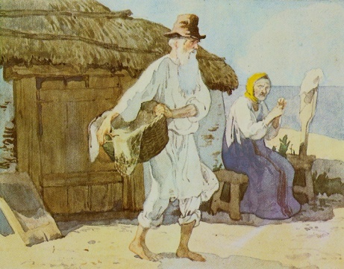 | Старче  так обращались к старому человеку или отцу, выражая ему особое почтение, уважение.
Сварливая
устраивающая ссору

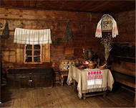 | Светёлка  светлая комната, отделённая сенями от кухни
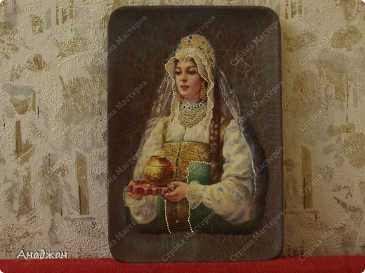 | Столбовая дворянка  дворянка старинного и знатного рода.
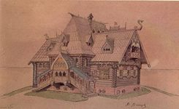 | Терем  деревянный дом в виде башни, высокий и прочно срубленный.
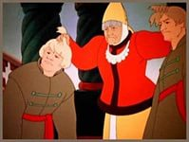 | Чупрун  чуб, хохол. Современный синоним-чёлка. Это слово исчезло полностью
«Сказка о золотом петушке»

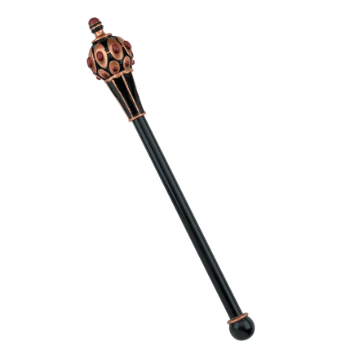 | Жезл  украшенная палка, служащая символом власти
Казна

ценности, имущество, принадлежащее государству

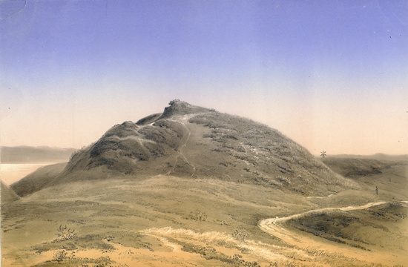 | Курган  высокий земляной холм, который насыпали древние славяне над могилой.
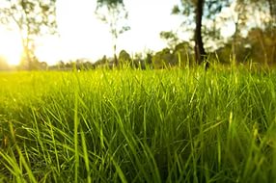 | Мурава  молодая сочная трава
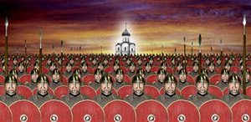 | Ратные  военные; рать- войско
Парча

тяжёлая ткань из шёлка с узором, выполненным металлическими нитями с золотом, серебром

Прок

польза

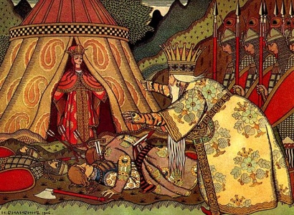 | Стан  военный лагерь
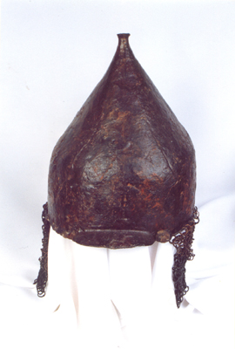 | Шелом- шлем  остроконечная железная шапка для защиты от ударов меча.
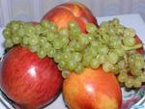 | Яства  еда, пища, кушанье.
«Сказка о мёртвой царевне и
о семи богатырях»
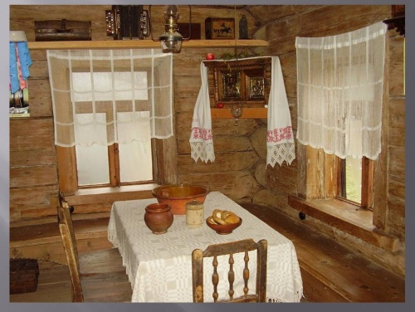 | Горница  чистая половина  крестьянской избы
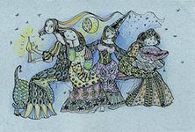 | Девичник  в старину перед свадьбой у невесты собирались её подруги. Эта вечеринка назывались девичником
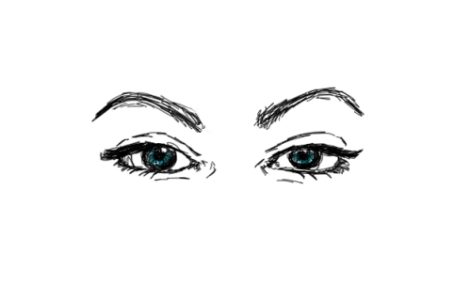 | «Инда очи разболелись»-  (старинное словосочетание) так, что разболелись глаза.
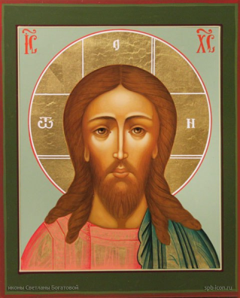 | Образа  икона
Персты

пальцы
Ради - рады.

во времена Пушкина говорили «ради» вместо «рады»

Сенная девушка

(старинное выражение), служанка. Современный синоним-прислуга. Это слово исчезло полностью.

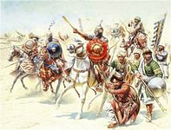 | Сорочин, или сарачин  сарацин, арабский наездник.
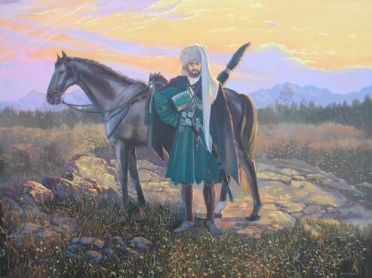 | Черкес  житель северного Кавказа
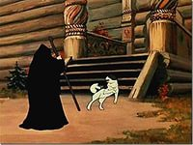 | Черница  монахиня ( тот кто служит в церкви). Это слово исчезло полностью.
«Сказка о попе и о работнике его Балде»

Авось

случайная удача

Балда

глупый человек

Мета

здесь: намеченная цель. Современный синоним - метить. Это слово исчезло полностью.

Недоимка

не уплаченный в срок налог или оброк.

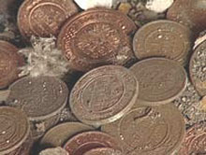 | Оброк  здесь: дань, деньги
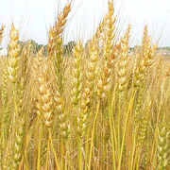 | Полба  особый сорт пшеницы
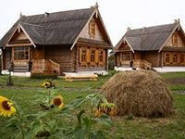 | Подворье  усадьба: дом и двор с разными хозяйственными постройками
Попадья

жена попа

Супостат

противник, враг

Толоконный лоб

грубый человек, дурак.

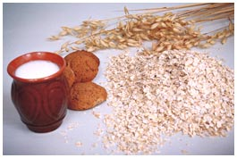 | Толокно  толчёная ( немолотая) овсяная мука
«Сказка о царе Салтане, о сыне его славном и могучем богатыре князе Гвидоне Салтановиче и о прекрасной царевне Лебеди»

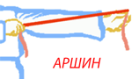 | Аршин  старинная мера длины
Бает

говорит, рассказывает

Бездна

глубина

Булат

сталь особой выделки.

Венец

корона

Витязь

храбрый воин, богатырь

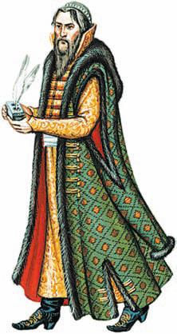 | Дьяк  в древние времена учреждения, которые управляли делами государства, назывались приказами, а служащие в приказах- дьяками и подьячими.
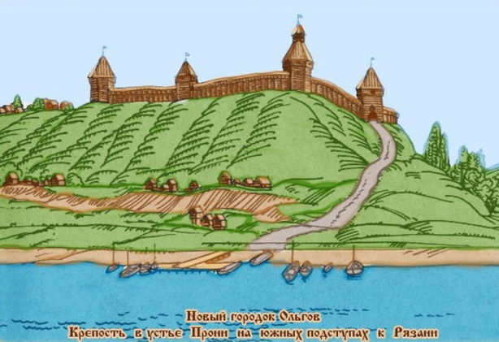 | Застава  здесь, заграждение из брёвен, устроенное при входе в гавань
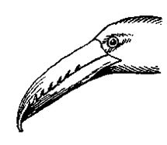 | Клёв- клюв.  Современный синоним - клевать. Сейчас это слово обозначает  то, что попалась рыба.
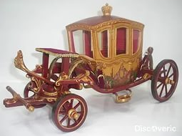 | Колымага  старинный тяжелый крытый экипаж
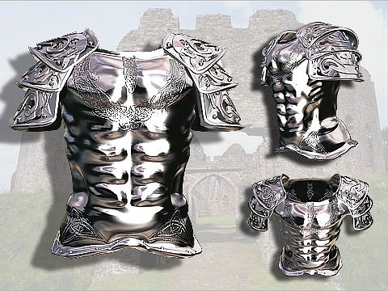 | Латы  железная или стальная броня, которую надевали воины для защиты от холодного оружия: мечей, сабель.
Молодица

молодая замужняя женщина

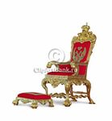 | Престол  трон царя
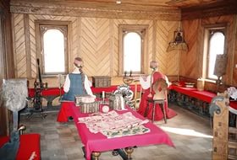 | Светлица  светлая, чистая комната. В старину в светлицах обыкновенно жили девушки. Это слово исчезло полностью.
Снурок

шнурок. Это слово исчезло полностью.

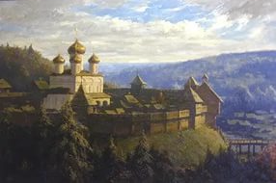 | Удел  здесь: владение, княжество.

Используемая литература
1. Даль В.И. Толковый словарь живого великорусского языка: В 4 т. - М., 1978.
2. Пушкин А.С. Сочинения. В 3-х т. Т.1 Стихотворения; Сказки; Руслан и Людмила: Поэма. – М.: Худож. лит.,1985.

